**股份制农村合作共享**

**投资平台**

软件需求规格说明书

|  |  |  |
| --- | --- | --- |
| 文件状态：  [ ] 草稿  [√] 正式发布  [ ] 正在修改 | 当前版本： | Final |
| 负 责 人： | 陈泽宇 |
| 日 期： | 2015-07-15 |
| 成 员： | 陈毅斌、梁春花、廖丽敏、陈泽宇 |

**文档修订记录**

|  |  |  |  |  |
| --- | --- | --- | --- | --- |
| **版本号** | **修订类别** | **简要说明** | **日期** | **变更人** |
| V1.00 | C | 起草 | 2015-03-27 | 董佩君 |
| V1.01 | A | 股份制农村合作共享投资平台问题陈述 | 2015-03-28 | 陈泽宇 |
| V1.02 | A | 股份制农村合作共享投资平台用例析取 | 2015-03-28 | 陈毅斌 |
| V1.03 | A | 企业投资用例的用例规约 | 2015-03-28 | 董佩君 |
| V1.04 | A | 村集体招商引资的用例规约、政府查看并审核项目用例规约 | 2015-03-28 | 廖丽敏、梁春花 |
| V1.05 | M | 用例析取修改、增添规约流程图 | 2015-03-29 | 陈泽宇 |
| V1.06 | A | 补充规约, 术语表 | 2015-04-05 | 廖丽敏、梁春花 |

修订类别：C = 创立，A = 增加，M = 修改，D = 删除

特别声明

本项目用于《系统分析与设计》课程，经小组全体成员同意选择作为本次软件设计综合实验的答辩项目。其中董佩君同学不在这次的小组成员里，特此声明。

**目录**

**目录** 2

**第一章** **问题陈述** 2

**1.1** **背景** 2

**1.2** **平台陈述** 2

**第二章** **需求分析** 3

**2.1** **用例析取** 3

**2.2** **股份制农村合作共享投资平台用例规约** 3

2.2.1 村集体招商引资的用例规约 3

2.2.2 企业投资用例的用例规约 5

2.2.3 政府查看并审核项目用例规约 7

**2.3** **补充规约** 9

2.3.1 目标 9

2.3.2 范围 10

2.3.3 功能 10

2.3.4 可用性 10

2.3.5 可靠性 10

2.3.6 性能 10

2.3.7 安全性 11

2.3.8 设计约束 11

**2.4** **术语表** 11

1. **问题陈述**
   1. **背景**

近年来由于国家出台限制政策，许多污染严重的企业被迫撤出珠三角农村。再加上珠三角工业水平已发展到比较完善的程度，企业劳动力成本提高，也迫使不少企业向粤北或内陆地区转移。台商和港商的撤资也对投资在农村的企业造成严重的打击。连年出现的民工荒也给当地的经济带来了直接的冲击。如何实现参与合作的各方股份制农村可持续收益是摆在我们面前的一个新课题。

* 1. **平台陈述**

我们小组在研究目前国内外股份制投资情况的基础上，从广东省珠三角地区的集体农村投资方的实际需求出发，设计并实现一个功能较为完善的小型投资融资平台系统。通过对系统进行一系列的需求分析、设计、编码、测试等工作，使系统实现招资方发布基本项目信息、提出需求、向各单位招商引资的功能；投资方查看项目、向投资方投资融资的功能；审核方（即政府）评估村集体资产、建立信用资料、评估投资项目风险和收益等。

该系统允许集体农村和企业进行注册登录。注册时需要提交单位的认证材料，包括资产等，以便于政府审核和其他单位查看。集体农村可以根据本村发展情况，提供相应的材料，在系统上发布引资项目。集体农村和企业都可以在系统上查看选取项目投资融资。集体农村可以确认项目实施或终止项目。

1. **需求分析**
   1. **用例析取**

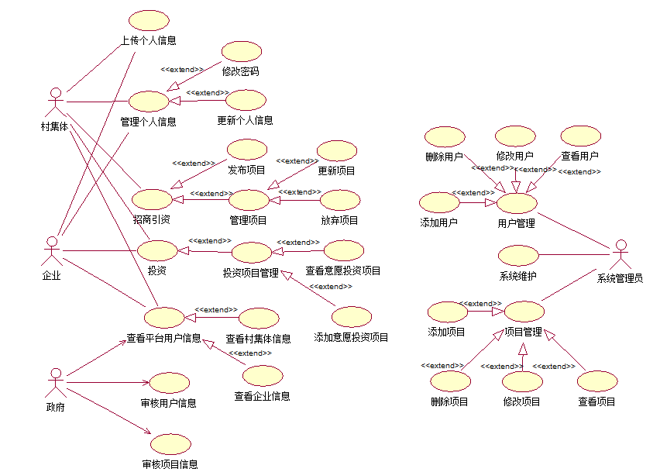

**图 2‑1：用例析取**

* 1. **股份制农村合作共享投资平台用例规约**
     1. **村集体招商引资的用例规约**

1. **简要说明**

本用例允许用户（仅限为村集体）通过发布自己的项目，吸引投资者投资。在发布项目功能中可以跟进项目是否通过政府审核，在查看自己申请的项目功能中可以查看项目完成情况以及对自己项目感兴趣的投资方，同时允许用户对自己的项目进行修改，删除等操作。

1. **事件流**
2. **基本事件流**

用例开始于用户（仅限为村集体）发布项目，或者查看自己的项目。

1. 系统要求用户指出要执行的操作（发布项目或者是查看自己的项目）；
2. 一旦用户提供了所需要的信息，以下的一条子事件流将会被执行：

如果选择的是“发布项目”，发布项目事件流将会被执行；

如果选择的是“查看自己的项目”，查看自己的项目事件流将会被执行；

1. **发布项目**
2. 用户选择发布项目，并如实提交项目的全部实际情况，此时项目为

待审核状态；

1. 政府定时查看申请发布的项目，并进行审核；
2. 用户可以在发布项目功能列表下选择查看项目是否经过审核；
3. 用户的项目经过审核后可以被投资方查看并由投资方决定是否进行

投资

1. **查看自己的项目**
2. 系统提供查看自己的项目的功能；
3. 用户可以选择查看已完成项目列表或者未完成项目列表中的项目细

节；

1. 用户查看项目的时候可以看到感兴趣的投资方；
2. 用户可以根据实际情况将项目添加到已经完成列表中，或者删除项

目

1. **备选事件流**
2. 如果用户想要修改一个项目，那么只能通过删除项目，并且重新提交项目，等待审核通过才能够被投资
3. 如果用户已经找到投资方了，那么用户有义务将自己申请的项目添加到已经完成列表中，告诉其他投资方该项目已经被投资。
4. **特殊要求**

无

1. **前置条件**

用户对用户进行操作之前要保证用户已经有项目存在。

1. **后置条件**

如果用户操作正确，用户的项目信息将会被更新。

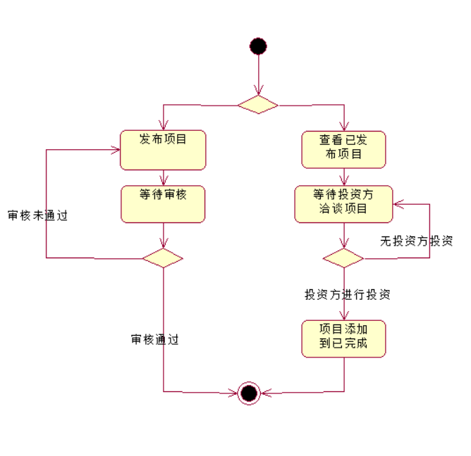

**图 2‑2：村集体招商引资的用例规约**

* + 1. **企业投资用例的用例规约**

1. **简要说明**

本用例允许用户（企业或者村集体）对有兴趣的项目投资。在选择了投资功能以后，用户（企业或者村集体）可以查看其它村集体的项目信息，并且对有兴趣的项目投资。同时用户（企业或者村集体）可以在个人项目里查看自己感兴趣的项目和已投资项目。

1. **事件流**
2. **基本事件流**

用例开始于用户（企业或者村集体）查看其它村集体的项目信息，或用户（企业或者村集体）在个人项目中查看自己感兴趣的项目和已投资项目。

1. 系统要求用户指出要执行的操作（查看其它村集体项目或者个人项目）
2. 一旦用户提供了所需要的信息，以下的一条子事件流将被执行

如果选择的是“查看其它村集体项目”，查看其它村集体事件流将被执行

如果选择的是“个人项目”，个人项目事件流将被执行

1. **查看其他村集体项目**
2. 系统将可选择的其它村集体的项目的列表显示给用户
3. 用户可以在列表中选择任一村集体项目，并查看该村集体项目
4. 用户在感兴趣的项目下点击“投资”选项
5. 一旦用户决定了投资情况，系统将根据用户的投资情况更新用户的个人项目
6. **2.1.2个人项目**
7. 系统将用户感兴趣项目或已投资项目的信息以列表形式显示给用户
8. 用户可以在列表中选择任一感兴趣项目，并点击“取消投资”
9. 一旦用户决定了投资情况，系统将根据用户的投资情况更新用户的感兴趣项目
10. **备选事件流**
11. 如果用户线下和招资方商谈好，那么招资方在网站确认项目完成，相应的这个项目的状态会由感兴趣项目转变为已投资项目；如果用户未和招资方谈妥，那么该项目状态不变，用户可以手动取消投资项目。
12. 如果用户在点击“投资”选项时，该项目恰好被设置为“已投资项目”，此时系统将显示错误信息消息，用户确认消息后，这时本用例重新开始。
13. **特殊需求**

无。

1. **前置条件**

本用例开始前用户必须已经登录进系统，且审核通过。

1. **后置条件**

如果用例成功，用户的个人项目被更新，否则系统状态不变。

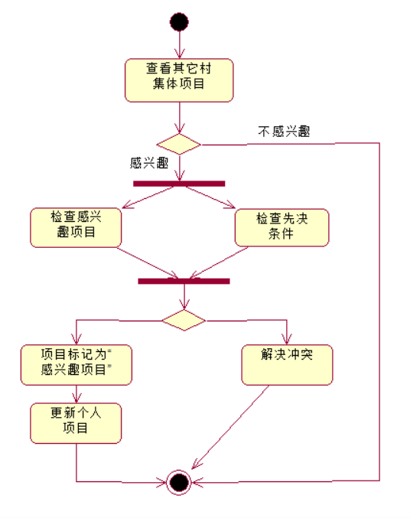

**图 2‑3：企业投资用例的用例规约**

* + 1. **政府查看并审核项目用例规约**

1. **简要说明**

本用例允许政府查看村集体在平台上公布的项目信息，线下考察当地环境，地理位置，村集体的可公开资产，市场需求，项目可行性等等条件之后决定是否让这个项目通过，最后在平台上更新项目的审核结果。

1. **事件流**
2. **基本事件流**

用例开始于政府选择查看并审核平台上的项目信息，或者选择输出项目的审核结果。

1. 系统要求政府指出要执行的操作（查看项目或者输出审核结果）
2. 一旦政府提供了所需要的信息，以下的一条子事件流将被执行

如果选择的是“查看项目”，查看项目信息子事件流将被执行

如果选择的是“审核完成”，输出项目审核结果子事件流将被执行

1. **查看项目**
2. 政府选择查看未审核项目或者已审核项目
3. 系统从项目目录系统中得到可选择的项目列表，并将列表显示给政府
4. 政府选择其中的一个项目点击开查看详细信息
5. 政府根据项目的详细信息，结合线下审核来决定项目是否审核通过
6. **审核完成**
7. 政府在对项目审核之后，选择审核完成
8. 系统提示政府选择审核通过还是审核未通过
9. 政府选择审核结果
10. 政府输出审核结果
11. **备选事件流**
12. 政府查看已审核项目时，还可以根据实际情况与需要修改项目的审核结果，系统会将审核结果及时更新在平台上
13. 对于已审核的项目，政府如果选择“审核完成”，系统将提示错误信息。
14. **特殊要求**

无

1. **前置条件**

政府在进行操作之前要确保已有用户在平台上公布了项目

1. **后置条件**

如果用例成功，平台上项目的信息将会被更新，否则系统状态不变

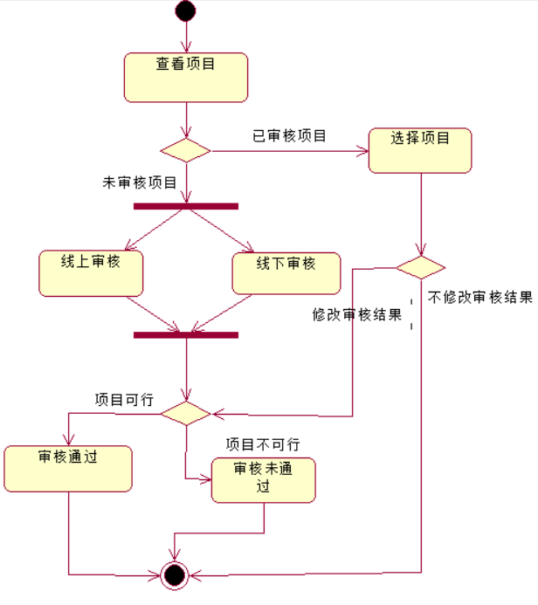

**图 2‑4：政府查看并审核项目用例规**

* 1. **补充规约**

1. **目标**

本文档的目的是定义股份制农村合作共享投资平台的需求。本补充规约列出了不便于在用例模型的用例中获取的系统需求。补充规约和用例模型一起记录关于系统的一整套需求。

1. **范围**
2. 本补充规约适用于股份制农村合作共享投资平台，由政府组织技术人员进行开发，并由政府起主要监督作用。
3. 本规约除定义了在许多用例中所共有的功能性需求以外，还定义了系统的非功能性需求，例如：可靠性、可用性和性能等。（功能性需求在用例规约中定义。）
4. **功能**
5. 多个用户必须能同时执行操作。
6. 如果某个企业想要进行投资的项目刚好已经被投资了或者被撤销了，必须通知该企业。
7. 如果某个村集体所申请的项目不能通过审核，必须通知该村集体。
8. 如果某个村集体的个人信息有所改变，那么必须重新提交申请，同时政府重新进行审核。
9. **可用性**

桌面用户界面应与 Windows 7/8/10 兼容。

1. **可靠性**

股份制农村合作共享投资平台在每天11点到1点是系统维护时间，此时政府进行审核，在其他时间内都应是可以使用的。宕机的时间应少于可使用时间的10%。

1. **性能**
2. 在任意既定时刻，系统最多可支持 2000 名用户同时使用中央数据库，并在任意时刻最多可支持 500 名用户同时使用本地服务器。
3. 系统将能在十秒钟内提供对企业信息，村集体信息，以及所有项目数据库的访问。
4. 系统必须能够在 2 分钟内完成所有事务的 80%。
5. **安全性**
6. 系统必须能防止用户（企业和村集体）修改他人的个人信息或更改他人的项目状态。
7. 只有政府能进行审核并决定是否通过个人信息的提交以及项目申请。
8. 企业不能更改项目状态，只有项目所有人以及政府可以进行更改。
9. **设计约束**
10. 本系统通过共享数据库方式获取各个村集体基本资产信息
11. 系统必须提供基于Windows桌面的接口。
    1. **术语表**

**表格 2‑1：术语表**

|  |  |  |
| --- | --- | --- |
| 术语 | 定义和信息 | 别名 |
| 股份制 | 以入股方式把分散的，属于不同人所有的生产股份经济要素集中起来，统一使用，合理经营，自负盈亏，按股分红的一种经济组织形式。也是企业财产所有制的一种形式 | 股份经济 |
| 招商引资 | 村集体吸收投资的活动 |  |
| 投资 | 用某种有价值的资产，其中包括资金、人力、知识产权等投入到某个企业、项目或经济活动，以获取经济回报的商业行为或过程。 |  |
| 融资 | 一个企业（在这里是指村集体）的资金筹集的行为与过程。 |  |
| 撤资 | 撤销投资，撤出资金。 |  |
| 限制政策 | 主要是对“两高一资”（高能耗、高污染、资源型行业）的限制政策，加大对行业布局和产品结构调控力度,严格市场准入,鼓励企业自主创新。 |  |
| 民工荒 | 指民工短缺现象。这种现象最早出现在南方一些主要城市，并在春节时期尤为明显。 |  |